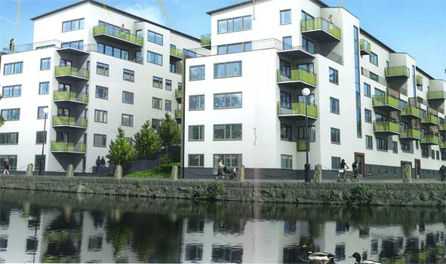

Till medlemmarna i Bostadsrättsföreningen Gårda Terrass

Infobrev oktober 2020

På senaste styrelsemötet beslutades följande;

Städdag

Blir lördagen den 24/10 kl. 10:00. Inget arbete på gården som kommer färdigställas med nya växter om två veckor.
Städning av förråds-/cykelutrymmena och skräpplockning runt vår fastighet samt att rengöra våra entrédörrar står på agendan. Samling på gården och välkomna!

I samband med städdagen kommer en container placeras nedanför trappan mot Mölndalsån. OBS inga el- eller elektronikprodukter, får hamna i containern.

Efter någon timmes arbete serveras traditionsenligt frallor med olika drycker.

Garaget

Brandfarligt mtrl får ej förvaras i garaget. Bensindunk har noterats och ber vederbörande avlägsna denna. Även en bokhylla till höger om uppgång 4D finns för avhämtning. Någon kanske vill ha den i sitt förråd?

Bruna soppåsar för matavfall

Hittar ni i cykelförråden (tre stycken). Slängs till vänster vid sopstationen (gröna luckor).

Gästlägenheten

Till alla nya medlemmar, kontakta Fredrik Mattsson, för ett lösenord och möjlighet till inloggning och bokning. www.gardaterrass.se ser ni förutsättningarna för bokning och vilka dagar som är bokade. Ni behöver lösenord för att kunna boka lägenheten.

Övrigt

Styrelsen beslutade att göra en ny Energideklaration där också energiklass redovisas för medlemmar som vill ansöka om ”grönt lån”. Klart om ett antal veckor, ovisst hur många. Så småningom hittar ni den på vår hemsida under ”Bostadsfakta”

Häsningar från styrelsen gnm/
Olle Rönnerman
olle@ronnerman.se
0708–353992

